Informacja prasowa

Warszawa, 17 czerwca 2025 r.

**Czy SMR to game-changer w energetyce? Arup opracował przewodnik po technologii małych reaktorów modułowych, w którym prezentuje scenariusze zastosowań**

**Małe, modułowe i pracujące bez przerwy – dzięki Small Modular Reactors (SMR) nowa era technologii jądrowej może zacząć się szybciej, niż się wydaje. Kompaktowe reaktory zyskują coraz większe zainteresowanie jako przyszłościowe źródło stabilnego, niskoemisyjnego zasilania. Przewodnik po najważniejszych cechach tej technologii przygotowany przez Arup pokazuje, że mogą zapewnić niezawodne wsparcie przy niższych nakładach inwestycyjnych i krótszym czasie realizacji. To technologia, która może odegrać kluczową rolę już w nadchodzącej dekadzie. W jakich konkretnych obszarach SMR mogą okazać się przełomowe?**

W dobie intensywnej transformacji energetycznej świat poszukuje rozwiązań, które będą jednocześnie bezemisyjne i odporne na wahania podaży. Obecnie ponad 20 państw prowadzi prace rozwojowe lub wdrożeniowe związane z SMR, widząc w technologii możliwość zapełnienia luki tam, gdzie odnawialne źródła okazują się niewystarczające.[1] Aby przybliżyć potencjał tej technologii, Arup, globalna firma doradcza, opracowała przewodnik „Small Modular Reactors and Their Potential” prezentujący jej możliwości. W ocenie autorów małe modułowe reaktory mogą skutecznie uzupełniać systemy energetyczne, m.in. w centrach danych, przemyśle, produkcji wodoru i odsalaniu wody. Jednak, aby się to wydarzyło, konieczne jest właściwe przygotowanie infrastruktury, regulacji i otoczenia inwestycyjnego.

– *Widzimy wyraźnie, że zainteresowanie SMR-ami przekracza już etap koncepcji. To nie tylko trend technologiczny, ale strategiczny ruch wielu państw w kierunku zwiększenia bezpieczeństwa energetycznego i uniezależnienia od paliw kopalnych. Najbardziej dynamiczne inwestycje obserwujemy w Kanadzie, Chinach, USA i Europie Środkowo-Wschodniej, gdzie SMR postrzegane są jako narzędzie umożliwiające szybkie uzupełnienie energii w systemach wymagających elastyczności i odporności na zakłócenia. W związku z tak dużym zainteresowaniem technologią i jej potencjałem stworzyliśmy przewodnik „Small Modular Reactors and Their Potential”, który ma pomóc zrozumieć, gdzie SMR mogą znaleźć zastosowanie i jakie działania są niezbędne, by przejść od koncepcji do realnych wdrożeń* – mówi Rafał Janus, Energy Leader w Arup w Polsce.

**Potencjał jest duży, ale muszą zmienić się regulacje**

Small Modular Reactors (SMR) postrzegane są jako jedno z najbardziej obiecujących rozwiązań w kontekście globalnej transformacji energetycznej. Dzięki modułowej konstrukcji, SMR mogą być produkowane seryjnie w fabrykach, a następnie transportowane i składane na miejscu docelowym. Przekłada się to na krótszy czas realizacji i niższe ryzyko inwestycyjne. Jednocześnie do ich instalacji potrzebnych jest zaledwie ok. 20 hektarów w porównaniu do 600 hektarów dla tradycyjnych elektrowni, co sprawia, że mogą funkcjonować na niewielkich obszarach.[2] Z kolei możliwość ich łatwego konfigurowania pozwala na elastyczne dostosowanie do lokalnych potrzeb – mogą pracować samodzielnie, w zestawach lub jako uzupełnienie odnawialnych źródeł energii, wspierając stabilność sieci. SMR są w stanie dostarczać energię przez całą dobę, niezależnie od warunków pogodowych, co czyni je atrakcyjnym uzupełnieniem dla źródeł, takich jak wiatr czy słońce. Zastosowanie pasywnych systemów bezpieczeństwa, niewymagających zewnętrznego zasilania ani interwencji człowieka, dodatkowo zwiększa ich niezawodność i ogranicza ryzyko awarii.

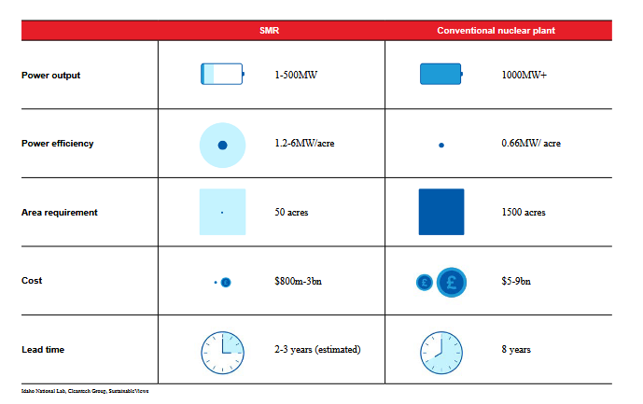

*Arup, Grafika przedstawiająca cechy SMR w porównaniu z tradycyjnym reaktorem reaktorowym, źródło danych: Idaho National Lab, Cleantech Group, SustainableViews*

Wdrażanie SMR wiąże się jednak z istotnymi wyzwaniami. Według ekspertów Arup przeszkodą w dalszym rozwoju tej technologii jest niejednorodność międzynarodowych regulacji i procedur licencyjnych. Może to komplikować współpracę i wydłużać proces komercjalizacji. Obecnie rozwiązania SMR potrzebują przeprowadzenia pierwszych wdrożeń, które pozwolą uruchomić łańcuchy dostaw, zbudować popyt i potwierdzić funkcjonalność technologii w praktyce. Pełne wykorzystanie potencjału SMR wymaga dojrzałości łańcucha dostaw, rozwoju infrastruktury oraz dalszych prac badawczo-rozwojowych – szczególnie w przypadku projektów wykorzystujących innowacyjne paliwa lub układy chłodzenia. Eksperci Arup zwracają także uwagę na znaczenie akceptacji społecznej w stosunku do SMR. Zrozumienie i zaufanie do nowej formy energii jądrowej będzie kluczowe dla uzyskania przyzwolenia na jej szersze wdrażanie.

– *SMR to dziś technologia, którą rządy, inwestorzy i sektor inżynieryjny traktują jako realną alternatywę dla dużych, skomplikowanych projektów atomowych. Tego rodzaju reaktory w swoim założeniu są mniejsze, szybsze w realizacji i możliwe do sfinansowania prywatnym kapitałem. Polska rozwijając tę technologię wyrasta na jeden z najbardziej dynamicznych rynków w Europie, a jej ambicje w zakresie SMR mogą uczynić ją liderem. Z punktu widzenia Wielkiej Brytanii to naturalny partner – zwłaszcza że obie strony mają już pierwsze doświadczenia we współpracy w tym obszarze –* mówi Jeremy Stain, globalny dyrektor ds. energii jądrowej w Arup.

**Centra danych, hutnictwo, produkcja zielonego wodoru, odsalanie wody**

Eksperci Arup podkreślają, że technologia SMR jest możliwa do zastosowania w wielu kluczowych sektorach gospodarki, takich przemysł, high-tech czy gospodarka wodna. W przypadku centrów danych SMR mogą zapewnić niezawodne, całodobowe źródło zasilania o niskim śladzie węglowym. Pojedynczy reaktor jest w stanie pokryć potrzeby energetyczne dużego obiektu, a dzięki modułowości możliwa jest rozbudowa instalacji w miarę wzrostu zapotrzebowania. Dodatkowo, możliwość współdzielenia infrastruktury chłodzenia między SMR a centrami danych zwiększa efektywność energetyczną. Z kolei w przemyśle SMR ma szansę odegrać kluczową, szczególnie tam, gdzie potrzebne są wysokie temperatury i stabilne źródła energii. Reaktory te są w stanie wytwarzać zarówno niskotemperaturowe, jak i wysokotemperaturowe ciepło powyżej 400°C, a w niektórych przypadkach nawet do 750°C. Sprawia to, że doskonale nadają się do zastosowań w procesach technologicznych w hutnictwie, chemii czy przemyśle cementowym. SMR mogą z powodzeniem zastąpić kotły opalane paliwami kopalnymi, dostarczając czystą, niskoemisyjną energię cieplną i elektryczną.

Równie obiecujące jest ich zastosowanie w produkcji zielonego wodoru i paliw syntetycznych. Dzięki zdolności do wytwarzania zarówno energii elektrycznej, jak i wysokotemperaturowego ciepła zapewniają wszystko, co niezbędne do efektywnej produkcji wodoru, np. poprzez elektrolizę wody. Co ważne, wodór wytwarzany przy użyciu energii z niskoemisyjnych źródeł, takich jak SMR, uznawany jest za zrównoważony, ponieważ jego proces produkcyjny nie generuje emisji CO₂. Paliwa syntetyczne produkowane na bazie wodoru mogą z kolei skutecznie zastępować paliwa kopalne w sektorach, które trudno zdekarbonizować – takich jak transport lotniczy. Według autorów przewodnika, SMR są nawet w stanie zmienić sposób, w jaki rozwiązujemy kryzys wodny. Ponad 300 milionów ludzi na świecie korzysta z odsalanej wody, a liczba ta stale rośnie.[3] Jednak tradycyjne instalacje odsalające są wyjątkowo energochłonne i najczęściej zasilane paliwami kopalnymi, co generuje znaczne emisje CO₂. Technologia SMR może stanowić niskoemisyjną alternatywę, dostarczając zarówno energię elektryczną, jak i ciepło potrzebne do prowadzenia procesów odsalania.

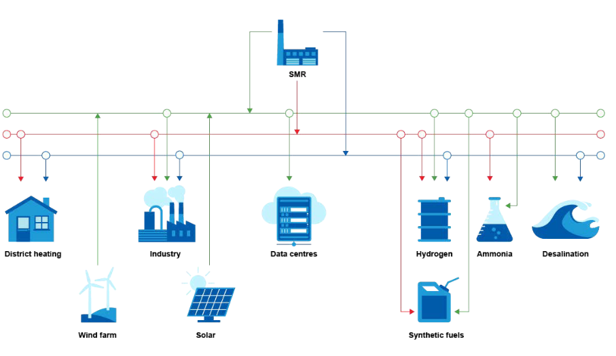

*Arup, Grafika przedstawiająca możliwe obszary wykorzystania SMR*

– *Potencjał technologii SMR wykracza daleko poza energetykę. Mogą zasilać energochłonne centra danych, umożliwić rozwój zeroemisyjnego przemysłu, wspierać produkcję zielonego wodoru i odsalanie wody. Jeśli uda się przezwyciężyć przeszkody regulacyjne i zbudować zaufanie społeczne, SMR mogą całkowicie zmienić sposób, w jaki myślimy o dostępie do czystej, niezawodnej energii lokalnie i globalnie*. *Spodziewamy się, że największe wdrożenia wspierane przez rządy i stan rozwoju rynku, rozpoczną się już w pierwszej połowie lat 30.* – mówi Rafał Janus, Energy Leader w Arup w Polsce.

Small Modular Reactors to wielofunkcyjne narzędzie transformacji energetycznej, które może odegrać kluczową rolę w budowie odpornej, niskoemisyjnej gospodarki przyszłości. Cały przewodnik „Small Modular Reactors and Their Potential” można znaleźć na stronie Arup.

**Arup** to globalna firma doradcza, która wyznacza kierunki, planuje i projektuje przyszłość nieruchomości, przestrzeni miejskiej oraz infrastruktury. Łączy strategiczne doradztwo z wiedzą techniczną w ponad 150 dziedzinach, oferując kompleksowe wsparcie na każdym etapie inwestycji – od planowania i projektowania, po realizację i użytkowanie. Realizuje projekty w ponad 140 krajach, wspierając rozwój nowoczesnych rozwiązań w sektorach takich jak energetyka, nieruchomości, przemysł, transport i technologie. Do najbardziej rozpoznawalnych realizacji Arup należą m.in. Opera w Sydney, najdłuższy most na świecie Hongkong–Zhuhai–Makau, a także polskie projekty, takie jak Zielona Wizja Warszawy, najbardziej zrównoważona fabryka w Europie – zakład PepsiCo pod Środą Śląską oraz łódzkie Orientarium. Więcej informacji na temat firmy na: <https://www.arup.com/about-us/>

Kontakt dla mediów:

Joanna Kuciel

e-mail: [joanna.kuciel@goodonepr.pl](mailto:joanna.kuciel@goodonepr.pl)

Tel.: +48796 996 272

1. World Nuclear Association, IAEA, World Nuclear News, Science Direct
2. Idaho National Lab, Cleantech Group, SustainableViews
3. <https://idrawater.org/>